COMUNICADO DE PRENSA

Würth Elektronik ha realizado test de resistencia al fuego de sus conectores en un laboratorio independiente
Ensayos de hilo incandescente para la seguridad en los electrodomésticos
Waldenburg (Alemania), 16 de abril de 2024 – Würth Elektronik ha encargado al Grupo SGS France la realización de ensayos para ciertas gamas de conectores. Los plásticos de los conectores se han sometido a pruebas de hilo incandescente a fin de determinar su resistencia al fuego. Estos ensayos facilitan a los clientes que utilizan estos conectores en aparatos eléctricos de uso doméstico la certificación según IEC 60335-1.
Los fabricantes de electrodomésticos deben garantizar que sus equipos no contribuyan a la propagación del fuego. El requisito de la norma es que el producto resista un hilo incandescente a 850°C y que no produzca una llama que dure más de dos segundos cuando se exponga a un hilo incandescente a 750°C. Los ensayos incluyen el GWIT (Glow Wire Ignition Temperature - Temperatura de ignición del hilo incandescente - IEC 60695-2-13) para determinar la temperatura de ignición utilizando una placa de ensayo; el GWFI (Glow Wire Flammability Index - Índice de inflamabilidad del hilo incandescente - IEC 60695-2-12) para evaluar el comportamiento de la llama en la muestra de ensayo; y el GWT (Glow Wire Temperature - Temperatura del hilo incandescente - IEC 60695-2-11) para determinar la temperatura de ignición sobre el producto terminado.
Los siguientes componentes de Würth Elektronik han sido sometidos a dichas pruebas: conectores FAST-ON de montaje THT con pasos de 5,08 y 7,62 (WR-FAST), bornas sin tornillo (WR-TBL3) así como los conectores de cable a placa de las series WR-MPC3, WR-MPC4 y WR-MPC5.

Imágenes disponibles
Las siguientes imágenes se encuentran disponibles para impresión y descarga en: https://kk.htcm.de/press-releases/wuerth/

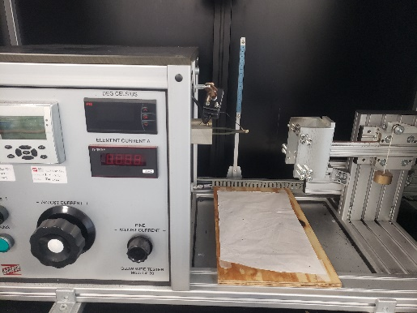Fuente de la imagen: Würth Elektronik
Würth Elektronik cuenta con su propia máquina para ensayos de hilo incandescente en su laboratorio de Lyon, pero ahora también encarga la certificación de sus productos al laboratorio acreditado SGS.

Acerca del Grupo Würth Elektronik eiSos
El Grupo Würth Elektronik eiSos es un fabricante de componentes electrónicos y electromecánicos para la industria electrónica, que aporta soluciones electrónicas innovadoras con su liderazgo tecnológico. Würth Elektronik eiSos es uno de los mayores fabricantes europeos de componentes pasivos y opera en 50 países. Sus plantas de producción en Europa, Asia y América del Norte suministran productos a un creciente número de clientes en todo el mundo.
La gama de productos incluye componentes para EMC, inductores, transformadores, componentes de RF, varistores, condensadores, resistencias, cuarzos, osciladores, módulos de alimentación, transferencia de energia inalámbrica, LED‘s, sensores, módulos de radio, conectores, elementos para fuentes de alimentación, interruptores, pulsadores, elementos de montaje, portafusibles, así como soluciones para la comunicación inalámbrica de datos. La gama se completa con soluciones personalizadas.
La clara vocación de servicio de la empresa se caracteriza por la disponibilidad de todos los componentes del catálogo en stock sin una cantidad mínima de pedido, muestras gratuitas, haciendo hincapié en el soporte técnico con las herramientas de selección proporcionado por el departamento técnico de ventas.
Würth Elektronik forma parte del Grupo Würth, líder del mercado mundial en el desarrollo, la fabricación y la distribución de materiales de montaje y fijación. La empresa emplea a 7.900 trabajadores. En el año 2023, el grupo Würth Elektronik generó una facturación de 1.240 millones de euros.
Würth Elektronik: more than you expect!
Más información en www.we-online.com

Más información:  Würth Elektronik eiSos GmbH & Co. KG  Sarah Hurst  Clarita-Bernhard-Strasse 9  81249 München  Alemania  Tel.: +49 7942 945-5186  Correo electrónico:  sarah.hurst@we-online.de  www.we-online.com | Contacto para la prensa:  HighTech communications GmbH  Brigitte Basilio  Brunhamstrasse 21  81249 München  Alemania  Tel.: +49 89 500778-20  Correo electrónico: b.basilio@htcm.de  www.htcm.de

